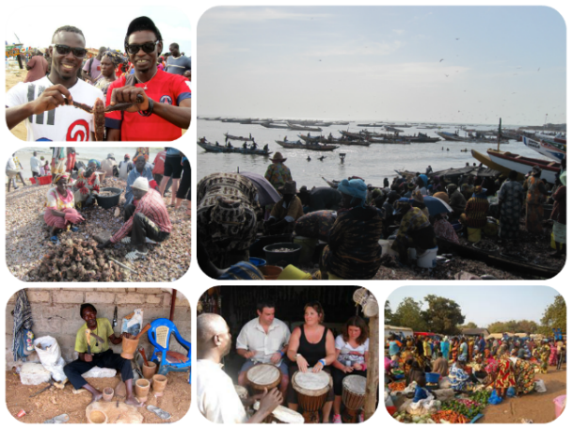
Voyage au Sénégal
(Petite Côte)

16 janvier – 25 janvier 2017

1200€/personne tout inclus (sous réserve du maintien du prix du billet d’avion)

- Billet d’avion
- transfert aéroport
- location villa
- visites
- repas
  - Demi-journée visite de Mbour: (tous les jours, après-midi)
-Visite le village artisanal: les sculpteurs + un petit son de djembé pour la bienvenue.
-Le port de pêche: c'est l'un des principaux ports de pêche artisanale du Sénégal, l'arrivée des pêcheurs donne lieu à une intense activité que vous pourrez observer depuis la mer.
Vous verrez les pirogues arriver et le déchargement des poissons, la mise hors d'eau des pirogues, et des transactions animées.
-Visite du marché aux poissons, d'épices avant de vous diriger vers le marché artisanal.
Sur ces marchés, vous trouverez du tissu peint, tous les produits artisanaux propres au Sénégal mais également des produits des pays limitrophes.

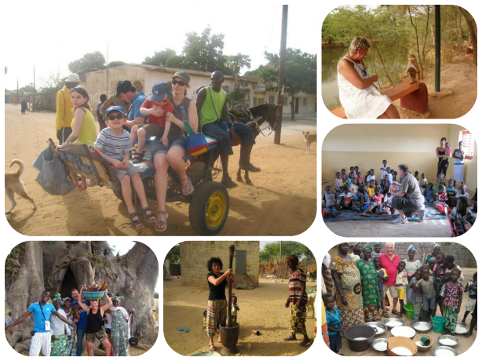

2) Demi-journée balade en calèche sortie en brousse: (tous les jours matins ou après midi)

Départ de Warang en charrette (TGV local) pour aller voir le baobab sacré de Nianing (1800 ans), cimetière des morts griots sérères. Avec ses 32m de diamètre, ce patriarche de dix-huit siècles date du Carbonne quatorze. Visite un village sérère l'école primaire et la termitière...
Si vous avez des petits cadeaux pour les enfants à offrir (craies, ballons, voitures, crayons, feuilles, vêtements, livres, bonbons), ou vous pouvez acheter sur place.
-Au retour, dégustation gratuite « aux liqueurs de Warang » (LDW) c'est une entreprise familiale qui produit des liqueurs de fruits en Afrique de l’Ouest.

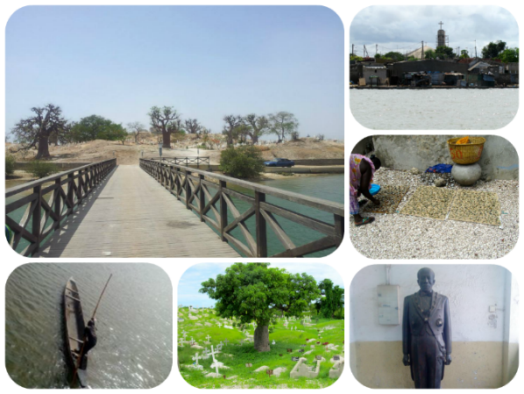

3) Demie- Journée Joal-Fadiouth

Visite de l'église Saint François Xavier bâtie en 1981.
Visite du baobab sacré au milieu de l’île, le cimetière mixte sur une autre île reliée par un deuxième pont où chrétiens et musulmans sont enterrés côte à côte, vue sur les greniers à mil sur pilotis.
-Visite de la maison du père de notre 1er Président de la République: le poète Léopold Sédar Senghor.
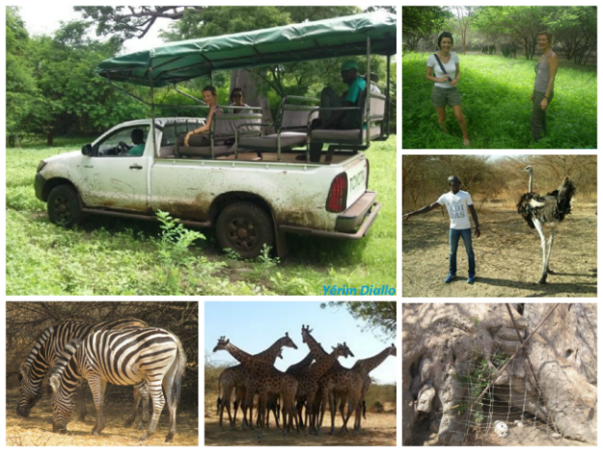

4) Demi-journée réserve animalière de Bandia: (tous les jours matin ou après-midi)
Créée en 1990, Bandia est la première réserve privée du Sénégal.
Tous les tumulus de la forêt de Bandia ont été classés par les Monuments historiques en 2003.
Bandia abrite de nombreux mammifères, délibérément réintroduits dans la région: parmi les espèces animales présentes dans le parc, on remarque en particulier des rhinocéros, des girafes, de grandes antilopes, des gazelles dama, des élans de Derby, des buffles, des singes patas, des vervets, des hyènes, des phacochères, des hippotragues, des chacals ou des mangoustes, ainsi que des autruches, des tortues géantes et des crocodiles.

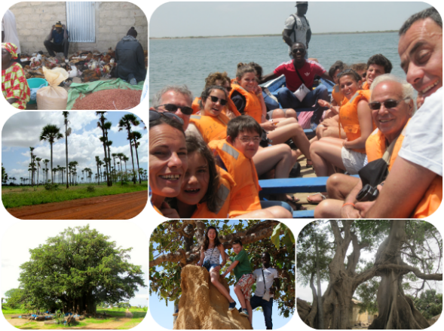

5) Journée marché de brousse et le Sine-saloum: (tous les mercredis)

-Visite du marché local hebdomadaire de Nguégniène: Découverte du marché traditionnel très coloré, mais aussi du marché aux bestiaux ! (trocs d'animaux). Un marché très impressionnant qui permet aux villageois de se ravitailler malgré leur isolement et la distance qui les séparent de la ville.
-Déjeuner à Ndangane et à partir de là on prend la pirogue pour visiter l'Île des Oiseaux: c'est une petite île inhabitée du delta du Saloum située à proximité de Mar Lodj et Ndangane.
-Visite de Mar lodj en passant par le bolong de la mangrove du Siné Saloum on aperçoit des huîtres qui s'accrochent sur les racines des palétuviers. A l’arrivée on monte dans une calèche pour voir l’arbre sacré, emblème des 3 religions présentes sur l’île (le fromager, le caicedra et le palmier ronier) voir l'église, le tam-tam téléphonique et le tribunal coutumier.

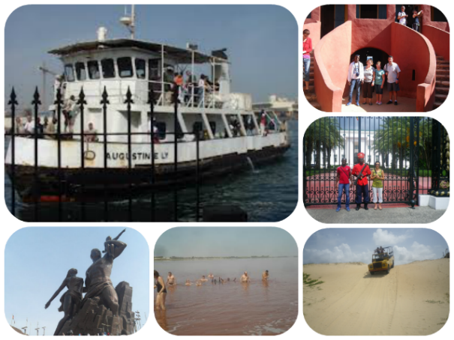

6) journée Dakar-Gorée-Lac rose: (tous les jours)

-Gorée: Arrivée au port de Dakar et embarquement à bord d'une chaloupe pour rejoindre l'ile de Gorée.
Une petite balade sur l’île avec des explications, voir la maison des esclaves ect...
Dakar et Gorée 3,5km, 20 mn de traversée. Visite de l'île et de son Castel où a été tournée une partie du film des canons de Navarone, voir la maison des esclaves avec le commentaire du conservateur, déjeuner et retour sur Dakar direction le Lac rose.
-Arrivée au Lac Rose: visite du lac et rencontre avec les ramasseuses de sel qui extraient les croûtes déposées au fond du lac à l'aide de barques artisanales multicolores, possibilité de baignade et faire un tour en 4x4 sur les dunes de sable très propres ou passait le Paris Dakar.

(PREVOIR MAILLOT DE BAIN, SERVIETTES, CREMES SOLAIRE)

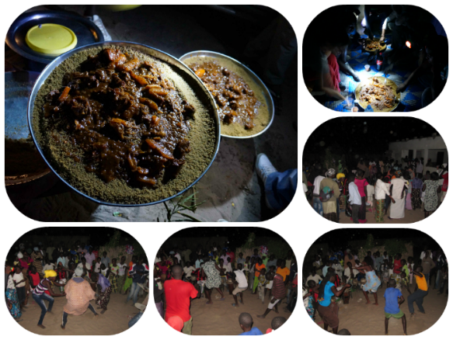

7) Soirée de Brousse:19h-22h (tous les jours)

Envie de vous amuser au son des tam-tam et d'apprendre à danser façon sénégalaise?
En brousse, départ en véhicule, un coucher de soleil vous accompagnera jusqu’au village de Gagnan où la troupe des griots vous attendra pour vous souhaiter la bienvenue, accompagnés de chants et de danses animés par le rythme des tambours et le claquement des mains de femmes, vous serez invités aussi !! Ambiance garantie.

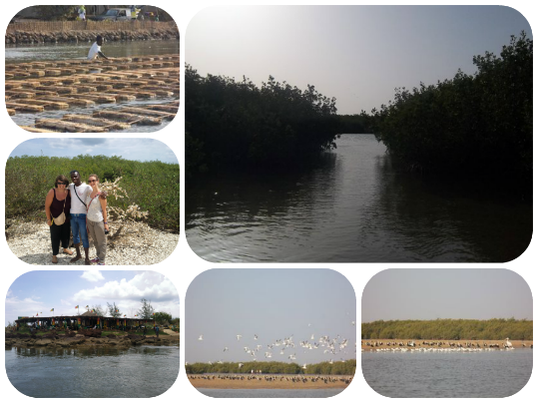

8) Demi-journée visite lagune de la somone: (tous les jours matin ou après-midi)

La Somone, sur la petite côte, est un petit village niché au cœur d’une magnifique lagune, d’une superficie de 7 000 ha, la lagune de la Somone est classée réserve naturelle. Tout au long de l’année, de nombreuses espèces d’oiseaux fréquentent la lagune : pélicans, hérons et aigrettes, flamands roses, mouettes...

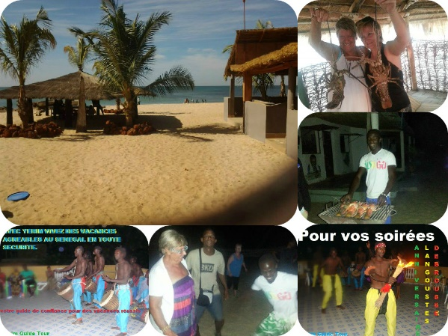

OPTION !

9) Soirée langouste au feu de bois au bord de la plage:

A partir de 19h 30mn
Menu
-L'entrée * crevettes sautées à l'ail
-Plat de résistance * langouste Warangoise
- Accompagnement * riz blanc et la sauce d'oignons.
- Dessert * fruits locaux
- Soirée djembé, ambiance assurée par le Groupe Diamarek.

Visite de la Pouponnière de M’Bour
Centre d’accueil pour enfants de 0 à 16 ans

Visite du Centre des Gones de M’Bour

Centre d’accueil pour les talibés de M’Bour

